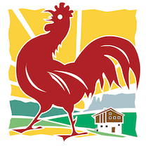

Tisková informace
Home office uprostřed jihotyrolské přírody.
Kde? Přece na farmách Roter Hahn

Praha, 21. 4. 2022 – Práce na tzv. home office, tedy z pohodlí domova, se díky posledním dvěma rokům stala běžnou součástí našich pracovních dnů. Nabízí se tedy otázka, jak tuto novou praxi využít i v době dovolených a prázdnin. Můžeme odjet na dovolenou, současně plnit své pracovní povinnosti a zároveň dovolit ostatním členům rodiny, tedy hlavně dětem, zažívat báječné prázdniny? Rozhodně ano!

Zřídit si svoji osobní kancelář je na farmách Roter Hahn snadné, mnoho farem má k dispozici spolehlivou WI-FI s rychlou sítí WLAN. Budete pracovat v klidu a pohodě na inspirativním místě mezi vinicemi, s výhledem na alpskou přírodu. Ať už se rozhodnete otevřít svůj počítač v útulném apartmánu, na terase či zahradě, čeká vás pracovní den v příjemném prostředí. Přestávku pak navíc můžete strávit procházkou po louce plné květin, nebo se vykoupat v rybníku za domem. Práce vám pak určitě půjde snáze od ruky.

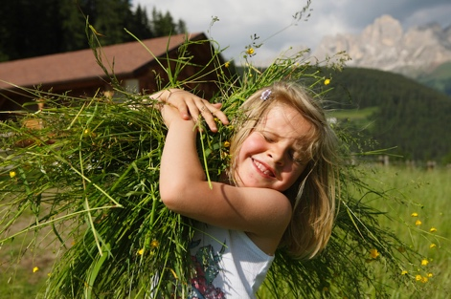
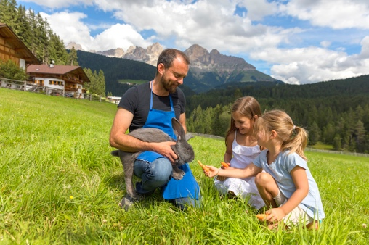
Říkáte si, jak během dne zabavíte své děti? Ty mají možnost zažít pravé venkovské prázdniny tak, jak si je mnozí z nás pamatují z dětství. Na farmách Roter Hahn mohou pomáhat místnímu farmáři starat se o domácí zvířata, sklízet úrodu ze zahrady, učit se vařit v kuchyni, či se účastnit speciálních dětských odpolední. Zábava se pro ně určitě najde! Děti se například také dozvědí, kde najít čerstvě snesená vajíčka. A pokud to nezapomenou, mohou si druhý den při snídani pochutnat na vlastnoručně sebraných vejcích. To je pro mnohé městské děti úplně nový zážitek!

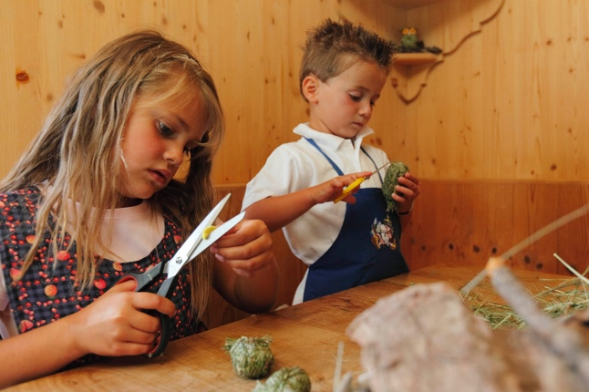

Chcete-li vyzkoušet „pracovní prázdniny“ na farmě, jednoduše přejděte na stránku www.roterhahn.cz a při výběru ubytování zvolte jako jedno z kritérii: WI-FI a internet.

Fotografie:
1. Děti pomáhají farmáři ©Roter Hahn, Frieder Blickle
2. Prázdniny na vesnici ©Roter Hahn, Frieder Blickle
3. Home office s výhledem na Alpy ©Roter Hahn, Frieder Blickle
4. Děti se učí vyrábět ©Roter Hahn, Frieder Blickle

Roter Hahn – značka kvality jihotyrolských farem
Značku kvality Roter Hahn (Červený kohout) představilo v roce 1998 Sdružení zemědělců Jižního Tyrolska. Propojuje farmy, které nabízejí turistům možnost strávit aktivní dovolenou v malebném prostředí Jižního Tyrolska, slunném regionu v italských Alpách. V nabídce je nyní více než 1 600 farem specializovaných na chov dobytka, pěstování vína a ovoce.
Hosté se mohou celoročně ubytovat na farmách v apartmánech či samostatných pokojích, které jsou proslulé svou útulnou čistotou a příjemnou atmosférou. Farmy jsou známé vynikající domácí gastronomií, výjimečnou pohostinností a vzornou péčí o hosty. Nabízejí mnoho příležitostí pro strávení aktivní dovolené.
Návštěvníci se mohou zblízka seznámit se životem na jihotyrolské farmě a ochutnat vynikající domácí speciality – čerstvé mléko, sýry, džusy, chléb a mnoho dalších pochoutek. Farmy jsou skvělým výchozím bodem pro poznávání okolí a nabízejí nespočet možností trávení volného času. Hosté si mohou vybrat od turistiky přes silniční i horskou cyklistiku až po sjezdové a běžecké lyžování a další outdoorové sporty.
Kromě ubytování na farmách provozuje sdružení Roter Hahn rodinné restaurace umístěné přímo na statcích, udržuje tradici řemesel a provozuje také prodejny místních potravinářských specialit. Další informace o farmách Roter Hahn najdete zde: http://www.roterhahn.cz/cz/. Katalog, ve které jsou představeny možnosti ubytování na farmách v Jižním Tyrolsku, si můžete objednat zde. Na stejném místě v něm můžete online listovat, případně je možné ho stáhnout ve formátu pdf ze stránek www.roterhahn.cz

Pro více informací kontaktujte:
Crest Communications a.s.
Ing. Radka L. Kerschbaumová
Account Manager
mobil: +420 733 185 662
e-mail: radka.kerschbaumova@crestcom.cz
www.crestcom.cz

